常见问题及处理办法

串口连接通讯错误

1：硬件问题
- 串口直接和计算机连接那么检查计算机的串口是否有用以及接触是否良好
- 通过各种转换线或者转换头，那么请检查接头连接是否符合规范，比如说把公头转换成母头，就要注意接收和发送之间的交叉和直连之间的关系。
- 如果读写器在进行工作的情况下（主动模式工作下）也有可能出现连接通讯错误。
解决方法：把读写器周围的标签拿走，让读写器不处于工作状态下；

2：未安装好相应的驱动
- 通过各种转接线或者转接头必须注意下载相应的驱动，如果没有那么可以使用驱动精灵检查进行下载。

3：软件设置问题
- 波特率不对，采用auto打开端口的时候，如果此时的波特率和读写器本身的波特率不一致的话也打不开，或者指定了端口号，然后波特率变成auto，但由于串口可能接触不好也会打不开端口。解决方法：确保接触良好，或者指定端口号，或者指定波特率，一个一个试。
- 软件和读写器不匹配，下载好指定的开发包
- 端口号被占用
- 端口号过大，一般不能超过10，解决方法：把计算机的端口号改成1-10，或者清空
- 设备已被另一个软件使用，然后打开和设备有关的另一个软件

网口连接错误

1：网线网口
- 网线不好，网口接触不良，解决方法：换根网线换台计算机
- 网线过长比如说超过了100m
- 如果用中间设备比如说交换机和路由器，那么网线的水晶头请检查好，如果水晶头不好，会出现读写器和计算机能够连通，但是通过路由器和交换机就连不通的状况，原因在于信号的衰减过大。
- 计算机和读写器连接的网线最好用交叉线（不过目前用直连线基本上不会出现问题）

2：计算机读写器方面
- 以太网是否能够使用，
- 用了双网卡，那么需要注意是否连接的是以太网，如果不是，得把这个配成以太网连接才行
- 笔记本计算机，使用网口连接不关掉无线网的话也会出现状况
- 计算机的网络防火墙设置过高（尤其是装了360等国产防护软件的），解决方法：关掉防火墙
- 计算机和读写器直接连接，计算机网络配置使用了自动获取ip，从而本地ip没有修改成和设备同网段的（记住读写器和计算机不能是同一个ip地址）
- 计算机和读写器通过路由器或者交换机连接，读写器的ip和路由器或者交换机不一样，把读写器的ip配成和交换机或者路由器同网段的
- 读写器的波特率不是57600bps，需要将读写器的波特率改成57600bps，修改波特率
- 读写器连接的端口号和自身的端口号不一样。在 页面下找到相应的端口号

打开端口后没有数据显示，以及如何写标签号

由于读写器默认的工作模式是主动工作模式，所以需要把模式改成应答模式，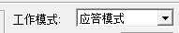然后点击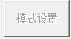，接着点击，接着找到并点击，这个时候会在左边的空白栏显示EPC号。紧接着再点击,然后找到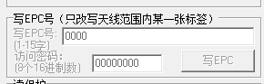，EPC号的数据长度得是4的倍数，比如xxxx, xxxxxxxx等

其他的可以详见UHFreader18演示软件使用说明

关于读写器主动模式韦根输出的说明

数据格式说明。

韦根26，意味着26个电平信号，第一位和最后一位可不用考虑，所以有效位是24位2进制数，也就是3个字节，对应着6位16进制数（也就是正常的TID号），转化成10进制数据的话就是8位了。（直接通过计算器的进制转换可得到相应的数据）

韦根34，是32位2进制数据，也就是4个字节，也就是8位16进制数据（直接通过计算器的进制转换可得到相应的数据）

常见数据不对应的问题:(找到韦根控制板厂家咨询他们韦根数据的输出格式说明，或者自己改写EPC号慢慢寻找规律)

对于韦根26设置如下：

如果用于门禁系统一般使用标签的TID号 ，设置流程如下：

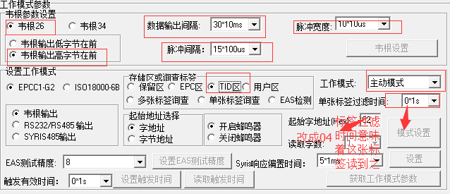
在这个图片
- 选择韦根26
- 选择韦根输出高字节在前（对韦根熟悉的话可以选择低字节在前）
- 数据输出间隔以及脉冲宽度和脉冲间隔按照图片的来（熟悉韦根信号可随意调，以下不在重复）
- 如果是6C卡那么选择EPCC1-G2，如果是6B卡，那么请选择ISO18000-6B。
- 接着选择TID，工作模式为主动工作模式（需要电平触发也可以用电平触发模式）
- 单张标签过滤时间指的是当标签读到之后在设置的时间内不能再次读到该标签，若标签读完之后又读了另一张标签那么这样标签在规定的时间也能再次读到。（若不懂可咨询工程师）
- 起始地址选择字节地址，字节起始地址为09，
- 点击‘模式设置’，‘设置’，‘获取工作模式参数’

韦根34 找到对应的位置设置就可以了，

若选择起始字地址那么地址设置为：04，
选择起始字节地址，那么地址设置为08.

若输出EPC号，具体的数据输出和选择的起始字地址（起始字节地址）以及韦根高字节还是低字节在前有关，EPC的默认起始字地址是02，字节地址是04，其他的区默认起始字地址和字节地址都是0

如果数据不对应，请把标签号查询下来并记录，查找规律然后设置

